Voyages (car spécial, entreprise OSICARS) :

➲ Voyage aller* :

Lieu de départ :

Heure de rassemblement :

Heure de départ :

Arrivée à Bugeat vers 9h30

➲ Voyage retour* :

Heure de départ de Bugeat: entre 15h30 et 16h00

Lieu d’arrivée :

Heure d’arrivée : vers

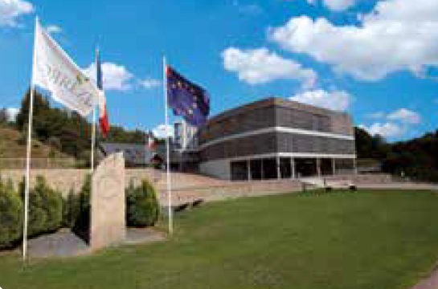

* informations à compléter par l’enseignant-e


Document d’information à conserver par la famille

Classe de découvertes -
Bugeat: Espace des 1000 Sources

➲ Documents à conserver :
- Cette fiche informations

➲ Documents à retourner à l’école :
- Fiche d’inscription, d’autorisations et de renseignements médicaux avec pièces jointes : attestation de couverture sociale, éventuellement ordonnance…, chèque de 30 € valant confirmation d’inscription (non remboursables).

➲ Ne pas oublier le jour du départ !
- Fiche trousseau (dans la valise)
- Un goûter

➲ Coordonnées du centre d’accueil :
Espace des 1000 Sources
11 rue Ganette
19170 BUGEAT
Téléphone direction : 05 55 95 67 20 (seulement en cas d’urgence)
Courriel : classe@odcv.com

Situé en Corrèze sur le Plateau de Millevaches, l’Espace des 1000 Sources accueille les classes dans un environnement boisé, dépaysant, riche en paysages authentiques.
C’est le site idéal pour accueillir des scolaires. Les classes y trouvent tous les ingrédients pour un séjour réussi : chambres collectives d'inspiration chalet, restauration de qualité et repas équilibrés, infrastructures sportives exceptionnelles, salles de formation équipées pour le travail pédagogique.
L’Espace 1000 sources est agréé par l’Éducation nationale pour accueillir des groupes scolaires.
La capacité d’hébergement totale est de 200 lits. Les enfants et les jeunes sont généralement logés en chambres de 3 à 5 personnes d’inspiration
«chalets», comportant une mezzanine avec, WC et salle d’eau privatifs.

Tournez svp

Note d’information aux parents !

➲ Document à retourner à l’école avant le départ, convenablement rempli et signé : Fiche d’inscription d’autorisations et renseignements médicaux
(ne fournir le carnet de santé de l’enfant à l’enseignant-e qu’en cas de problème particulier : allergies, asthme, par exemple).

➲ A la valise ou sac de l’élève, fixer une étiquette précisant son nom et son école d’origine.

➲ Trousseau : voir fiche communiquée par l’enseignant-e

➲ Santé : si votre enfant doit suivre un traitement médical, vous devrez remettre à l’enseignant-e au moment du départ :
- les médicaments en quantité suffisante
- l’ordonnance de votre médecin
- une autorisation de prise de médicaments (demander le « modèle » à l’enseignant)

En cas de maladie ou accident pendant le séjour, vous serez aussitôt avisés par l’enseignant-e ; l’ODCV fera l’avance des frais médicaux et pharmaceutiques. Au retour, l’enseignant-e vous remettra la note d’honoraires et l’ordonnance. Dès réception de votre règlement, la feuille de soins vous sera adressée.

➲ Argent de poche : somme maximale déterminée par l’enseignant-e.
Cette somme sera gérée suivant les indications de l’enseignant-e.

➲ Courrier : l’enseignant-e s’assurera que votre enfant rédige une lettre pendant le séjour. Veillez, vous aussi, à lui écrire ; une lettre est préférable au téléphone !

➲ Téléphone (à réserver aux urgences uniquement) : 05 55 95 58 58 (de 9h à 17h)
ou 06 85 16 57 84 (après 17h)

➲ Autres moyens de communication (selon le choix de l’enseignant-e) : Blog ou site Internet de l’école, blog, « on donne des nouvelles ».

Modalités et aides financières :

De nombreux dispositifs partenariaux sont mis en œuvre afin que tous les élèves d’une classe puissent participer au séjour mis sur pieds par les maîtres :

- Conseil Départemental (40% sur la pension complète)
- Communes (30% du coût du séjour)
- Associations locales partenaires de l’école

Si malgré cela, la part restant à votre charge vous semble trop importante, n’hésitez pas à solliciter une aide individuelle (aides attribuées selon conditions de ressources et non cumulatives) qui sera déduite de votre participation :

- Demandes par l’intermédiaire de l’enseignant :
- PEP 19
- ADPEP…

- Demandes directes, par vos soins : Comités d’entreprise, MSA, services sociaux

Paiement de votre participation - Cas général : Versements à effectuer à l’école (coopérative scolaire ou association dont le libellé exact vous sera communiqué par l’enseignant)

- 30 € à l’inscription, non remboursables (frais de dossier)
- Autres versements selon échéancier défini par l’école
- Solde, si possible, avant le départ, au plus tard dès le retour*
(Paiement par chèques vacances ANCV autorisé)

